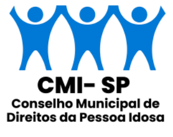


SECRETARIA MUNICIPAL DE DIREITOS HUMANOS E CIDADANIA - SMDHC

CONSELHO MUNICIPAL DE DIREITOS DA PESSOA IDOSA (CMI/SP)

Ano de 2025

REUNIÃO DA ASSEMBLEIA – ATA Nº 23

Pauta:
- Considerações sobre a XVI Conferência Estadual da Pessoa Idosa, realizada sob o tema “Envelhecimento Multicultural e Democracia: Urgência por Equidade, Direitos e Participação".
- Informes gerais.

Participantes Governo: Josefa Anadethy dos Santos Silva (SMDHC); Suzana de Souza (SMDHC).

Participantes Sociedade Civil: Nadir Francisco do Amaral (Fórum Liberdade); Luiz Antônio
Rodrigues dos Santos (Fórum Cidadão Idoso São Mateus); Ariovaldo Guello (Fórum da Pessoa
Idosa de Pinheiros); Thereza Monteiro Marchesini (Fórum Butantã); Alaide Pedro de Carvalho (Fórum Butantã); Maria Aparecida Costa (Fórum Região Centro); Damaris Germana Roberto (Fórum da Pessoa Idosa V. Maria, V. Guilherme, V. Medeiros); José Reis Netto ((Fórum da Pessoa Idosa V. Maria, V. Guilherme, V. Medeiros); Dione Silva de Morais (Fórum da Pessoa Idosa de M’Boi Mirim); Cícera Alves da Silva (Fórum da Pessoa Idosa de M’Boi Mirim; Marisa Accioly (EACH-USP); Diógenes Sandim Martins (Sindicato Nacional dos Aposentados).

Às 14h15 do dia 13 de outubro do ano de 2025, no Auditório Prestes Maia, da Câmara Municipal de São Paulo – Viaduto Jacareí, n° 100, o Sr. Nadir Francisco do Amaral, presidente do CMI-SP, inicia a reunião. Com um exemplar do Regimento Interno em mãos, ressalta a importância de ler esse documento. Comenta que, nos dias 14, 15 e 16 de outubro, haverá Audiências Públicas tratando dos Projetos de Leis Orçamentárias (PPA e PLOA) na Câmara Municipal de São Paulo. Dora Lima (Maria das Dores Lima) diz que é importante entender sobre o Orçamento Público, assim como cobrar os vereadores que escolhemos. Anuncia aos participantes que, nesta Casa, às quartas-feiras, a Escola do Parlamento dispõe aulas sobre a importância do Poder Legislativo com ênfase no parlamento local. Ademais, ressalta que as políticas públicas em pauta na XVI Conferência Estadual da Pessoa Idosa devem se tornar políticas de Estado.

Item n°1 da pauta: Considerações sobre a XVI Conferência Estadual da Pessoa Idosa, realizada sob o tema “Envelhecimento Multicultural e Democracia: Urgência por Equidade, Direitos e Participação". Nadir Amaral solicita aos participantes que tragam suas perspectivas sobre a XVI Conferência Estadual da Pessoa Idosa, que por enquanto não tem o Relatório sobre a Conferência, mas assim que for disponibilizado, será divulgado a todos.

Dora Lima diz que sua participação foi desafiadora, mas que foi ótima para discutir as propostas. Comenta, também, que foi possível fazer uma integração com outros Conselheiros de munícipios de São Paulo, e que um Delegado de Brasília propôs um encontro para organizar as propostas e levá-las para a 6° Conferência Nacional dos Direitos da Pessoa Idosa. Maria de Deus (Fórum Mooca) diz que coordenou o Eixo IV na Conferência Estadual, e notou que, no grupo de participação social, as pessoas queriam defender propostas de seus municípios em detrimento das propostas como um todo. Ademais, comenta que devem ser ampliadas as CPIs nos municípios, assim como deve ser criado um programa de inclusão digital e um programa de promoção do acesso às políticas públicas para a população idosa LGBTQIAPN+, e também para a população idosa indígena. Maria Adalgiza (Fórum M’Boi Mirim) fala que considera excelente ter participado da Conferência, mas que alguns integrantes dos subgrupos não conheciam os Fóruns. Nesse sentido, diz que está na hora de potencializar a criação de Fóruns em outros municípios do estado de São Paulo. Lilia Faccinetto informa aos participantes que fez um relato de algumas páginas sobre a Conferência, mas não trouxe à Assembleia pois ficou um pouco longo. Comenta também que o seu subgrupo falou sobre os cuidadores de idosos e debateu sobre como melhorar suas condições profissionais. Damaris Roberto (Fórum Vila Guilherme/Vila Maria/Vila Medeiros) reforça que faltam Fóruns da pessoa idosa no Estado de São Paulo, pois a grande maioria está concentrada na capital. Também reforça que a Conferência possibilitou integração importante com outras pessoas, mas que é importante que os Fóruns visitem outros municípios, assim como o Fórum de que faz parte costuma fazer. Por fim, diz que foi triste saber que alguns idosos não sabiam o porquê de estar participando da Conferência, pois foram indicados ou orientados a ir. Ademais, relata que haviam poucos materiais para cada subgrupo fazer suas anotações e consultas, assim como os caracteres para colocar as propostas dos subgrupos estavam limitados a uma quantidade que deveria ser maior. Nesse sentido, diz que os resultados foram, em suas palavras, “maquiados”, pois faltou espaço para mais detalhamento. Finaliza sua fala dizendo que a Conferência não foi o merecido, poderia ter sido melhor organizada. Luiz Antônio Rodrigues dos Santos (Fórum Cidadão Idoso São Mateus) comenta que a organização inicial foi boa, mas as salas disponibilizadas eram pequenas para comportar 5 grupos de pessoas. Diz que gostou da discussão sobre os profissionais de cuidado da pessoa idosa, assim como da importância de valorizar os Gerontólogos. Em suma, diz que a Conferência foi boa, apesar das ressalvas, pessoas desorientadas sobre os temas em discussão, mas mesmo assim é possível avançar o debate e as propostas. Damaris relata, também, que os assessores, mesmo muito solícitos no auxílio com a tecnologia, não tinham conhecimento da realidade dos problemas das pessoas idosas, do conhecimento “chão de fábrica”. Maria Ortensia diz que os participantes da Conferência trabalharam muito. E que foi eleita para dar voz às pessoas de baixo poder aquisitivo. Ressalta que, nas pautas que envolviam o SUS, havia lobistas que se absteram de votar. Olga Quiroga (GARMIC) evidencia a importância de divulgar conhecimentos para os outros. E que faltou a presença de representantes de mais municípios de São Paulo na Conferência. Diz que a organização foi boa e a hospedagem também.

Nadir Amaral diz que o Estado está carente de políticas públicas para a pessoa idosa, e que algo muito positivo das Conferências é o contato com outras realidades. Marisa Accioly (EACH – USP) comenta que deu uma palestra para motivar as discussões dos eixos. Deu evidencia à importância dos Conselhos e dos Fóruns. Diz também que as propostas foram boas e que considera importante a regulamentação profissional cuidador de idosos e do Gerontólogo. Suely Mastrorosso (Fórum Campo Limpo) repudia a organização feita pelo Conselho Estadual do Idoso (CEI/SP). Ressalta também que a questão do suplente só participar se o titular não puder deve ser revista, pois considera que os suplentes deveriam ir também, além de que, quando precisam ir, são convocados de última hora. Nadir ressalta que houve de fato uma redução dos convidados. Meire Rastelli (Grito dos Excluídos Continental) diz que as informações sobre a Conferência, como local, data, e etc. vieram de última hora, e supõe que as pessoas que foram “de supetão” trata-se das que vieram de alguns municípios com pouca estimulação e orientação de suas respectivas organizações. Rita Barros (fotógrafa e educadora visual) fala do seu projeto “A arte como espelho, selfies com propósito: autoestima e inclusão digital”, que visa melhorar a autoestima da pessoa idosa por meio da fotografia. No projeto há oficinas que trabalham a autoestima, a inclusão digital, edição de fotos, e, no final, é disponibilizado um certificado pela Funarte. Por fim, informa seu telefone e que quem se interessar, pode entrar em contato para se inscrever. Luzia M. A. Soares (Fórum da Cidadania da Pessoa Idosa Vila Mariana) inicia sua fala dizendo que, neste momento, há uma missão para aprovar um Orçamento Público que possa de fato financiar as políticas públicas para a pessoa idosa. Nesse sentido, informa que os documentos do PPA e LOA serão pautas das próximas Audiências Públicas na Câmara de São Paulo. Diz que é importante que se saiba o quanto a pessoa idosa representa no Orçamento Público. Além disso, ressalta que devem exigir o que a lei já preconiza, e não a criação de mais leis. E que foi entregue ao Executivo, em conjunto com o Conselho Municipal de Direitos da Pessoa Idosa (CMI/SP), uma proposta de programas a serem discutidos, visto que há, por enquanto, apenas um. E esse programa, o 3007, voltou do governo com o número de 4003, e seu nome passou a ser “Políticas Públicas para a pessoa idosa”. Precisa-se saber, assim, o que consta dentro desse documento atualizado. Conta que o PPA desse ano veio com um anexo 5, e na discussão das leis de diretrizes orçamentárias, a pessoa idosa não estava em debate. Diz que à pessoa idosa, no próximo ano, serão disponibilizados 92 milhões de reais, e nos próximos 4 anos, salvo engano, 416 milhões – e esse valor será abatido do total de 545 bilhões de reais, o que representa uma porcentagem ínfima. Comenta que o plano intersetorial de políticas públicas para o envelhecimento deve ser atualizado, pois o último que foi feito venceu em 2024. Por fim, evidencia a importância da presença nas Audiências Públicas. Nadir responde que o Conselho (CMI/SP) já solicitou às Secretarias que fizeram parte da confecção do plano intersetorial, e só a Secretaria Municipal de Saúde (SMS) e a Secretaria Municipal de Cultura e Economia Criativa deram retorno.

Miguel pergunta à Meire se ela conhece o Fórum Nacional da Pessoa Idosa, que inclusive o estado de São Paulo não participa. Meire diz que não está nessa reunião representando o Fórum Estadual, mas que faz parte, é conselheira suplente. Lia Débora (Coletivo Envelhecer) diz que devemos estar presentes na Audiência Pública dos dias 14, 15 e 16, sobre o PPA e LOA. Fala, também, que a Saúde (Secretaria Municipal da Saúde – SMS/SP), a Cultura (Secretaria Municipal de Cultura e Economia Criativa) não presta a assistência social necessária à pessoa idosa. Diz que não tem dinheiro para a pessoa idosa, pois mesmo que exista o Fundo Municipal do Idoso (FMID), ele serve apenas para projetos. Por fim, sobre a Conferência, diz que as deliberações devem se tornar resoluções para ter mais força, mais peso. Diógenes Sandim Martins (Sindicato Nacional dos Aposentados) diz que há dificuldade de transformar resoluções em práticas de políticas públicas. Ressalta, além disso, que os participantes da Conferência devem se preparar para um segundo momento após feitas as resoluções, passando para a prática das propostas apresentadas.
Marcelo Nerling (USP) diz que ministra uma disciplina que trata de como transformar demandas em políticas públicas, que esse processo não é só político, mas também técnico. O regimento interno disponibilizado aos convidados durante a reunião é o guia dessa disciplina ministrada, e que a partir desses instrumentos estão fazendo cobranças à Mesa Diretora e à Casa como um todo. Diz, também, que estamos à deriva, que não há planejamento na cidade de São Paulo. Observa que os participantes da reunião, enquanto Fóruns, tratam do Orçamento sob a perspectiva de mérito, mas que há também a perspectiva da forma do Orçamento. Ademais, ressalta que quem deveria deliberar sobre as políticas que devem ser incluídas no PPA é o CMI/SP, e há, dentro do Conselho, a representação política da Secretaria da Fazenda e Planejamento (Seplan), e que, quem elabora o Orçamento está dentro do Conselho e não provocou a sua manifestação. Ademais, que quando o Fórum chegou com a pauta para o Conselho, essa pauta foi mandada diretamente para a Secretaria de Governo Municipal (SGM), essa secretaria dá a devolutiva através da Seplan dizendo que o prazo era até maio, que o prazo venceu. Nesse sentido, estamos na fase da discussão do Orçamento, momento para corrigir essa problemática, que pode ter se dado por maldade política ou desleixo, ou os dois. Por ser o 5° maior Orçamento do país, a cidade de São Paulo deveria promover uma condição melhor aos seus munícipes. Com base no artigo 86 do Regimento Interno, que diz que em algumas matérias, quando há a posição divergente, a Mesa Diretora deve chamar alguém para fazer o contraponto. E como Luzia tem trabalhado bem e se destacado tecnicamente, tanto no argumento da forma como do mérito, ela deve estar na Mesa para fazer o contraponto. Ressalta também a importância da inscrição para comparecer e falar nas sessões das Audiências Públicas.

Odair (Professor, Músico), de início, saúda Olga, com quem trabalhou em conjunto, diz que trabalha na área do meio ambiente, e, em seguida, recita uma poesia aos convidados. Josefa Anadethy (SMDHC) faz um agradecimento às pessoas que se inscreveram como candidatos para a Eleição do CMI/SP. Diz que a Expo Longevidade ocorrerá em breve, que a SMDHC terá um estande próprio, e assim convida os participantes da Assembleia. Hilton Antônio diz que atende uma grande quantidade de idosos no seu Fórum, fazendo uma menção de agradecimento à Liga Solidária, que também atende as pessoas.

Nadir agradece a presença de todos(as), ressalta a importância do comparecimento às assembleias, dizendo que juntos são mais fortes.

Dispostas todas as considerações, a sessão foi encerrada às 16:20. Ed

Participaram da reunião os seguintes Conselheiros (as) da Sociedade Civil:
LISTA DE PRESENÇA
CHAPA | NOME | PRESENÇA
Fórum da Pessoa Idosa V. Maria,  V. Guilherme, V. Medeiros | Damaris Germana Roberto | P
Fórum da Pessoa Idosa V. Maria,  V. Guilherme, V. Medeiros | José Reis Netto | P
Fórum da Cidadania da Pessoa Idosa da Cidade de São Paulo - Pirituba/Jaraguá/Perus | Ruth Altamirano Lavadenz | A
 | Norma Oliveira Neres | A
Fórum da Pessoa Idosa de Itaquera | Margarete Campos Siqueira | A
Fórum da Pessoa Idosa de Itaquera | Maria Inês Santana Ferreira da Silva | A
Fórum Cidadão Idoso São Mateus | Sufia Gonçalves Duarte | A
Fórum Cidadão Idoso São Mateus | Luiz Antônio Rodrigues dos Santos | P
Fórum da Pessoa Idosa Capela do Socorro,  Parelheiros | Antonio Brito Cardoso | A
Fórum da Pessoa Idosa Capela do Socorro,  Parelheiros | Sueli dos Santos | A
Fórum da Pessoa Idosa de M'Boi Mirim | Dione Silva de Morais | P |  | LEGENDA
Fórum da Pessoa Idosa de M'Boi Mirim | Cícera Alves da Silva | P |  | P- PRESENTE
Fórum da Pessoa Idosa de Pinheiros | Ariovaldo Guello | P |  | PO- PRESENÇA ONLINE
Fórum da Pessoa Idosa de Pinheiros | Maria Apparecida Caprino | A |  | A- AUSENTE
Fórum Butantã | Thereza Monteiro Marchesini | P |  | J- JUSTIFICATIVA
Fórum Butantã | Alaide Pedro de Carvalho | P |  | L- LICENÇA
Fórum Liberdade | Nadir Francisco do Amaral | P
Fórum Região Centro | Niltes Aparecida Lopes de Souza | A
Fórum Região Centro | Maria Aparecida Costa | P
CHAPA | NOME | PRESENÇA
Me Too Brasil | Maria do Carmo Guido Di Lascio | A
Me Too Brasil | Elisabeth Meloni Vieira | A
Associação Nosso Sonho
Geronto EACH-USP | Marisa Accioly | P
Geronto EACH-USP | Maria Luisa Trindade Bestetti | A
CHAPA | NOME | PRESENÇA
Sindicato Nacional dos Aposentados | Diógenes Sandim Martins | P
Sindicato Nacional dos Aposentados | Sonia Maria Pereira | A
Trabalho 60+ | Norma Rangel | J
Trabalho 60+ | Ricardo Mucci | A

Participaram da reunião os seguintes Conselheiros (as) Representantes de Governo:

LISTA | DE PRESENÇA
SECRETARIA | NOME | PRESENÇA
SMS | Rosa Maria Bruno Marcucci | A
SMS | Maria Aparecida Barbosa Nunes | A
SMADS | Juliana de Oliveira | A
SMADS | Fátima de Jesus Teixeira | A
SEHAB | Patrícia Spedaletti de Deus | A
SEHAB | Tatiana de Oliveira Lima | A
SMT | Diego Rodrigo Vicente dos Santos | A
SMT | Claudia Ciufatelli Barale | A
SMDETT
SMDETT | Gerson Martins | A
SVMA
SVMA | Daniel Teixeira de Lima | A
SME | Bruno Lopes Fonseca | A
SME | Thiago Fijos de Souza | A
SEME | Dinéia Mendes de Araújo Cardoso | A
SEME | Maria Luiza da Silva | A
SMC | Claudio Aguiar Almeida | A
SMC | Alessandra Tonelli Távora | A
SMPED
SMPED | Devanice Jovina de Abreu | A
SMDHC | Josefa Anedethy dos Santos Silva | P
SMDHC | Suzana de Rosa | P
SMIT | Schalimar Leal Oriola da Costa | A
SMIT | Leandro de Jesus | A
SF | Fabíola Varanda da Silva | A
SF | Laressa Carvalho Oliveira | A
SMSUB | Adriano Porto Garcia | A
SMSUB | Luciano Santos Araújo | A
SMSU | Alírio José da Silva | A
SMSU | Silvia Pavan Barboza Nunes | A

Participaram da reunião os (as) seguintes convidados (as):

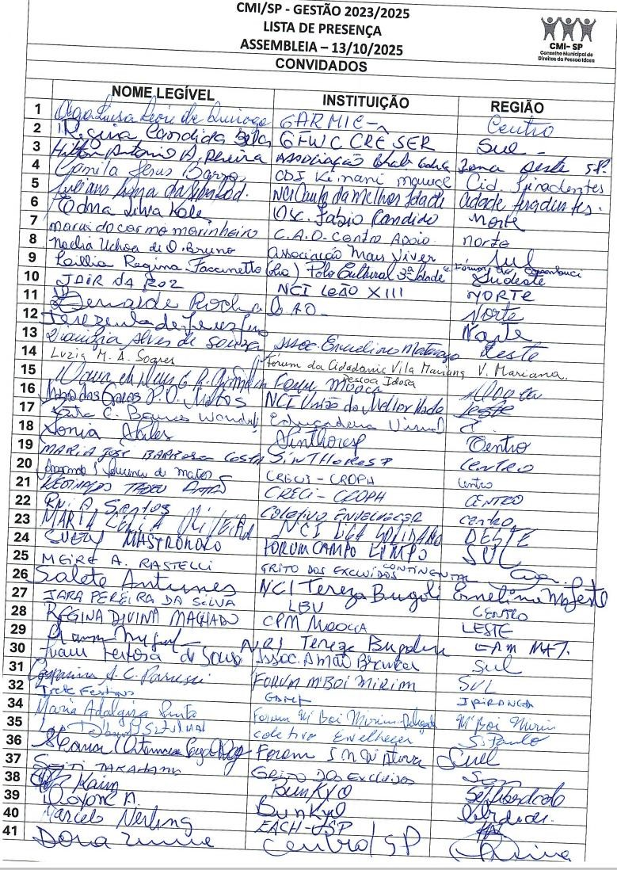

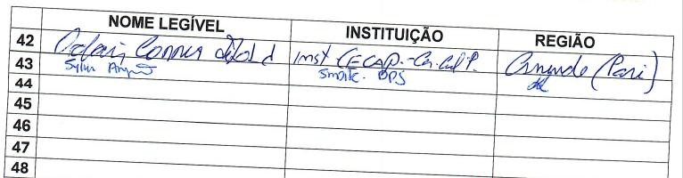
Ata de Reunião - Página 8 de 8

